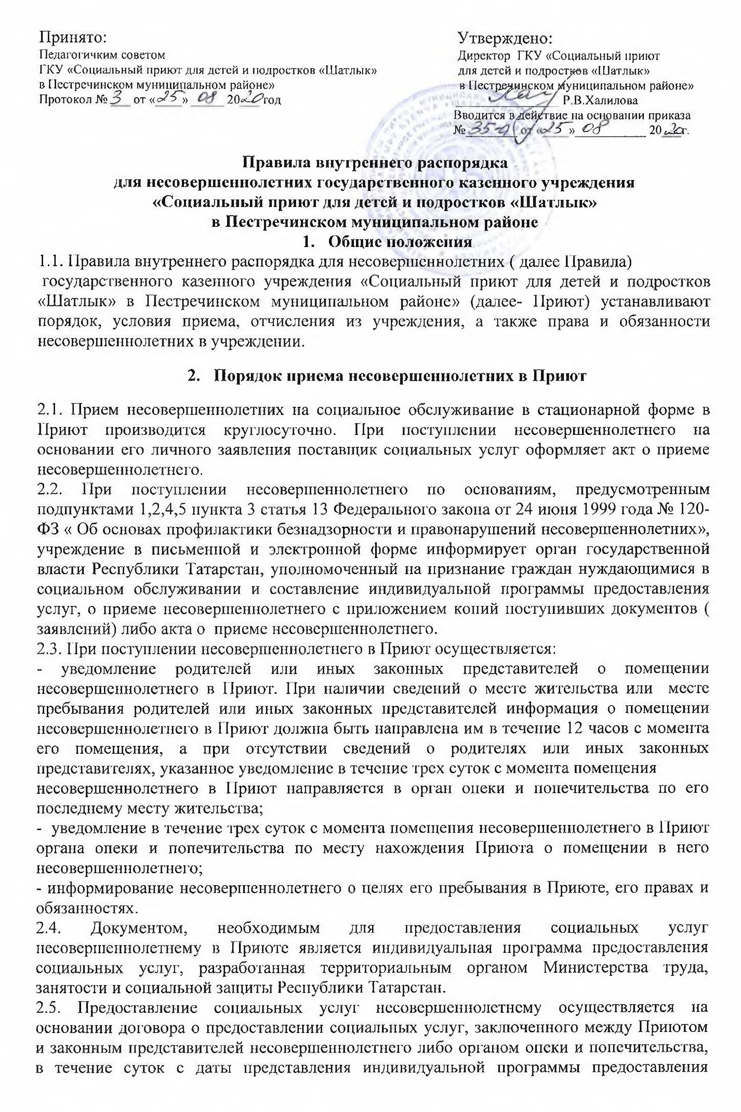

социальных услуг Приюту, как поставщику социальных услуг. Существенными условиями договора о предоставлении социальных услуг являются положения, определенные индивидуальной программой предоставления социальных услуг.
2.5. Прием на социальное обслуживание и снятие с него оформляется приказом директора Приюта.
2.6. На получателя социальных услуг оформляется личное дело, к которому прикладываются следующие документы:
- индивидуальная программа предоставления социальных услуг;
- договор о предоставлении социальных услуг;
- документ, удостоверяющий личность несовершеннолетнего (паспорт либо свидетельство о рождении);
- полис обязательного медицинского страхования;
- ИНН (идентификационный номер налогоплательщика);
- СНИЛС (страховой номер лицевого счета гражданина);
- справка о состоянии здоровья несовершеннолетнего;
- документы, содержащие сведения о родителях или иных законных представителях и месте их работы;
- опись личных вещей и личных документов несовершеннолетнего, выявленных у него при поступлении, составленная в двух экземплярах (один экземпляр хранится в личном деле несовершеннолетнего, второй передается законным представителям ребенка под роспись). Оригиналы личных документов несовершеннолетнего на период его нахождения в учреждении хранятся в личном деле. Ответственным за их сохранность является специалист по социальной работе, который ведет работу с данной семьей. При необходимости оригиналы документов могут быть выданы законному представителю несовершеннолетнего на руки под расписку с последующим возвратом. Личные вещи несовершеннолетнего пригодные для дальнейшего использования проходят необходимую обработку и передаются несовершеннолетнему. Ответственность за сохранность личных вещей несут воспитатели группы, в которую будет помещен несовершеннолетний после приемного отделения. Если при поступлении у несовершеннолетнего обнаруживаются предметы, запрещенные к хранению в Приюте, то составляется опись этих вещей, которые под роспись передаются законному представителю несовершеннолетнего;
- пенсионное удостоверение (при наличии);
- сберегательная книжка, банковская карта (при наличии);
- характеристики на несовершеннолетних, подготовленные воспитателями, учителями, психологами;
- иные документы, необходимые для обеспечения законных прав и интересов несовершеннолетних.
2.7. После регистрации получателя социальных услуг и оформления документов несовершеннолетний размещается в приемном отделении на срок не менее 7 календарных дней для прохождения необходимого первичного медицинского осмотра, оказания первичной психологической помощи, изучения особенностей личностного развития и поведения и разработки индивидуальной программы реабилитации.
2.8. Несовершеннолетние, зачисленные в Приют, находятся на полном государственном обеспечении в соответствии с утвержденными в соответствии с законодательством нормативами.

3. Порядок предоставления несовершеннолетним социальных услуг в Приюте

3.1. Социальные услуги несовершеннолетним в Приюте оказываются в непрерывном режиме с обеспечением адресности, доступности и своевременности квалифицированной социальной помощи.
3.2. Приют осуществляет:
- воспитание несовершеннолетних путем проведения социально-педагогической коррекции выявленных проблем и их причин, формирования позитивных интересов и организации досуга. Набор помещений воспитательных групп включает: жилые комнаты (спальни), помещения для отдыха и игр (гостиная), помещение для занятий (подготовки уроков), санитарно-бытовые помещения, раздевальную (прихожую). Для детей школьного возраста жилые комнаты (спальни) предусматриваются раздельными для девочек и мальчиков. В одной спальне обеспечивается проживание не более 4 детей;
- получение несовершеннолетними дошкольного образования с учетом возраста и индивидуальных особенностей;
- режим дня, обеспечивающий рациональное сочетание воспитательной и образовательной деятельности, а также общественно-полезного труда и отдыха, составленного с учетом круглосуточного пребывания детей в Приюте
- психологическое сопровождение, консультативную, коррекционную, профилактическую работу с несовершеннолетними и их законными представителями;
- обеспечение охраны здоровья, оздоровления детей, своевременное получение необходимой бесплатной медицинской помощи, санаторно-курортного лечения (при необходимости), прохождения оздоровления в детских оздоровительных лагерях в каникулярное время;
- защиту прав и законных интересов несовершеннолетних при взаимодействии с органами опеки и попечительства, органами, осуществляющими управление в сфере образования, органами управления здравоохранением, органами социальной защиты и иными государственными органами, организациями и службами;
- оказание помощи в оформлении и восстановлении необходимых личных документов несовершеннолетнего;
- организацию шестиразового питания с учетом норм питания, утвержденных в соответствии с законодательством. График приема пищи утверждается директором Приюта;
- обеспечение мягким инвентарем, товарами санитарно-гигиенического назначения, одеждой, обувью, которая подбирается по росту, размеру и сезону, согласно нормативам, утвержденным Кабинетом Министров Республики Татарстан;
- обеспечение возможности посещения несовершеннолетнего родителями, родственниками. Контакты несовершеннолетнего с родителями или другими законными представителями ограничиваются в соответствии с законодательством только по решению суда или органа опеки и попечительства при наличии оснований считать, что поведение законных представителей может угрожать причинением серьезного вреда ребенку либо другим детям в Приюте. За посещениями несовершеннолетнего осуществляется надзор только для гарантирования его безопасности, если об этом просит сам несовершеннолетний или если эта мера прописана по решению социального консилиума в индивидуальной программе реабилитации несовершеннолетнего. Посещение несовершеннолетнего осуществляется в гостевой комнате с 10.00 до 12.00 и с 16.00 до 18.00, о чем производится запись в «Журнале посещений воспитанников Приюта. Посещения могут быть ограничены либо запрещены в дни карантина. В ночное время входные двери закрыты на замок, свет погашен за исключением аварийного освещения коридоров, лестниц, мест общего пользования.

4. Порядок выбытия несовершеннолетних из Приюта

4.1. Выбытие несовершеннолетнего из Приюта оформляется приказом директора на основании:
- распоряжения органа опеки и попечительства о передаче несовершеннолетнего под опеку (попечительство), на усыновление, в приемную семью или учреждение для детей – сирот и детей, оставшихся без попечения родителей;
- постановления комиссии по делам несовершеннолетних и защите из прав муниципального района либо выписки из решения муниципального социально-реабилитационного консилиума о завершении реабилитации семьи, находящейся в социально-опасном положении и возможности возвращения ребенка в семью;
- личного заявления родителя, согласованного с руководителем территориального органа социальной защиты, в случае разработки индивидуальной программы предоставления социальных услуг на основании заявления родителя;
- личного заявления родителя и справки органа опеки и попечительства о возможности возвращения несовершеннолетнего в семью в случае его самовольного ухода из семьи;
- личного заявления несовершеннолетнего в случае его принятия в Приют на основании личного заявления;
- заявления руководителя детского дома, школы – интерната, специального учебно-воспитательного или иного детского учреждения, из которого самовольно ушел несовершеннолетний.
4.2. Родителям (законным представителям), которым передается несовершеннолетний, лично под роспись выдаются акт передачи несовершеннолетнего, личные документы, личные вещи несовершеннолетнего.
4.3. При выбытии несовершеннолетнему предоставляются одежда и обувь, соответствующая сезону, в случаях и в порядке, предусмотренных законодательством.
4.4. По достижению несовершеннолетним из числа детей-сирот и детей, оставшихся без попечения родителей, возраста 18 лет при его выбытии его личное дело направляется в орган опеки и попечительства по месту жительства несовершеннолетнего.
4.5. При устройстве несовершеннолетнего из числа детей-сирот и детей, оставшихся без попечения родителей, в организацию для детей – сирот и детей, оставшихся без попечения родителей, учреждение передает в орган опеки и попечительства по месту жительства несовершеннолетнего:
- акт передачи несовершеннолетнего из Приюта;
- опись документов, хранящихся в личном деле несовершеннолетнего и акт передачи личного дела, подписанные директором Приюта;
- документы, хранящиеся в личном деле несовершеннолетнего.

5. Права и обязанности Приюта

5.1. Приют имеет право выходить с ходатайством в Комиссию по делам несовершеннолетних и защите их прав муниципального района с целью проведения профилактической работы с несовершеннолетними, находящимися на социальном обслуживании в Приюте, за систематическое нарушение и неисполнение Правил поведения в Приюте для воспитанников.
5.2. Специалисты учреждения обязаны:
- ознакомить законных представителей несовершеннолетних с «Правилами внутреннего распорядка для несовершеннолетних в государственном казенном учреждении «Социальный приют для детей и подростков «Шатлык» в Пестречинском муниципальном районе»;
- разместить «Правила внутреннего распорядка для несовершеннолетних в государственном казенном учреждении «Социальный приют для детей и подростков «Шатлык» в Пестречинском муниципальном районе» на информационном стенде в гостевой комнате;
- чутко и внимательно относиться к несовершеннолетним и их законным представителям;
- соблюдать профессиональную этику;
- обеспечивать неприкосновенность личности и безопасность несовершеннолетних;
- обеспечить при необходимости ознакомление законных представителей несовершеннолетних правоустанавливающими документами, на основании которых Приют осуществляет свою деятельность;
- обеспечить сохранность личных документов и личных вещей несовершеннолетних;
- обеспечить условия пребывания в Приюте соответствующие санитарно-гигиеническим требованиям.

6. Права и обязанности несовершеннолетних

6.1. Несовершеннолетние имеют право на:
- чуткое, внимательное отношение со стороны персонала Приюта;
- на общение с родителями, друзьями;
- получение социально-педагогических, социально-медицинских, социально-бытовых, социально- трудовых, социально-психологических, социально-правовых услуг, утвержденных согласно законодательства.
6.2. Несовершеннолетние обязаны соблюдать Правила поведения в Приюте, а именно:
- обеспечивать сохранность имущества Приюта;
- обслуживать себя и помогать младшим по возрасту;
- добросовестно посещать школу;
- поддерживать чистоту и порядок в своих личных вещах, в группе в целом;
- относиться с уважением к сотрудникам и воспитанникам Приюта;
- не курить, не употреблять спиртные напитки и другие ПАВ;
- не приносить в учреждение предметы, запрещенные к хранению;
- не покидать самовольно без разрешения администрации территорию Приюта;
- не приводит в Приют посторонних лиц без уведомления и разрешения администрации.

